Дистанционное обучение по дополнительной общеобразовательной программе «Художественное моделирование»
Группа (возраст 7-12 лет)
Задание 1. Лепим енота
Необходимое оборудование: пластилин, стека, доска для лепки.

Урок по изготовлению енота из пластилина.
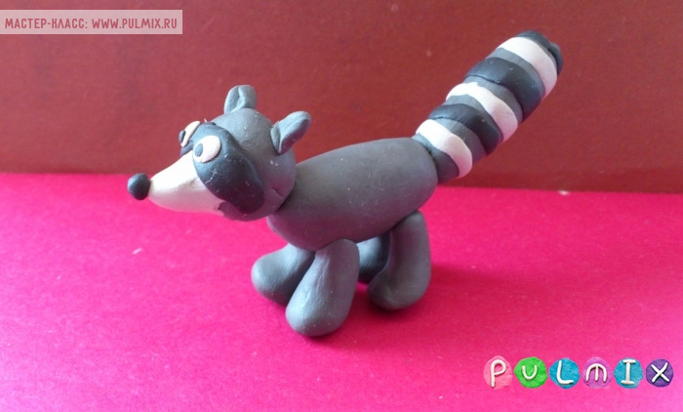

Лепить животных вовсе не сложно, продемонстрируйте ребёнку как делать енота пошагово. Под четким руководством взрослого малыш сам сделает животных из пластилина точно таким же, как указано на рисунке. Особенности лепки:
- Слепите кружочки из пластилина, используя те оттенки, которые указаны на фото.
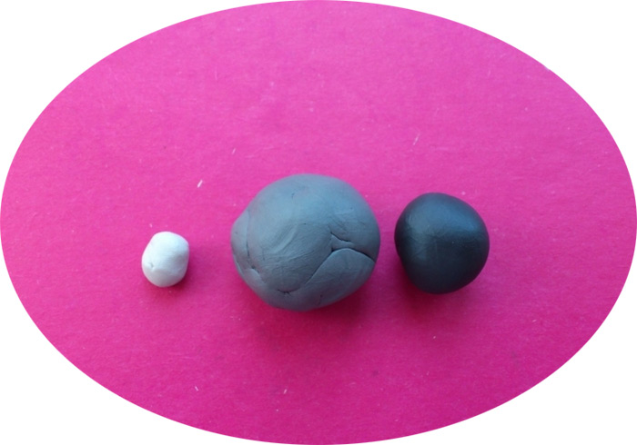
- Разделить серый шарик на несколько мелких кусочков, чтобы слепить необходимые элементы туловища.
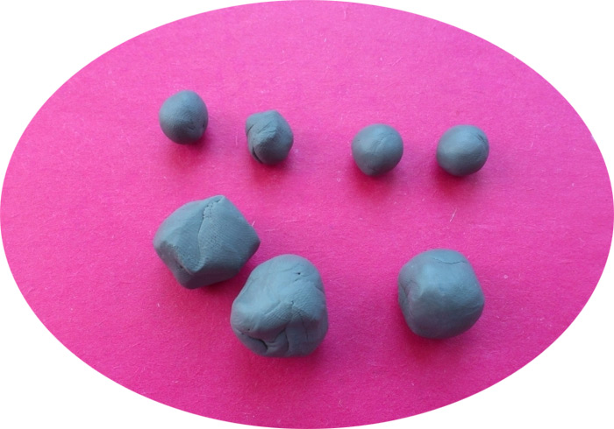

- Теперь потребуется налепить на маленький серый кружок немного белой основы, сформируйте острый носик, затем прикрепите две темные лепешки, чтобы передать характерный окрас, которые имеют эти дикие животные.
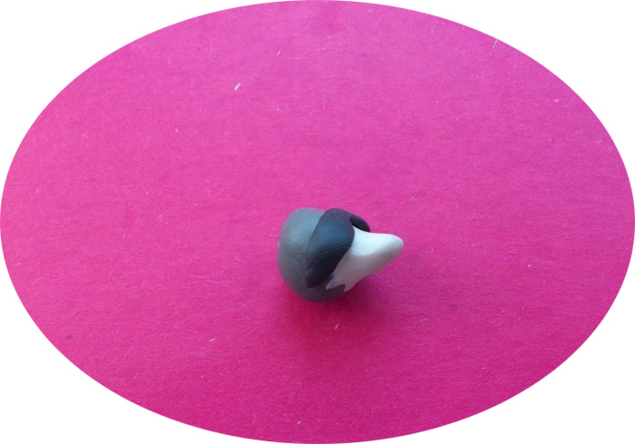

- Теперь очередь сделать ушки-треугольнички, а также небольшие глазки.
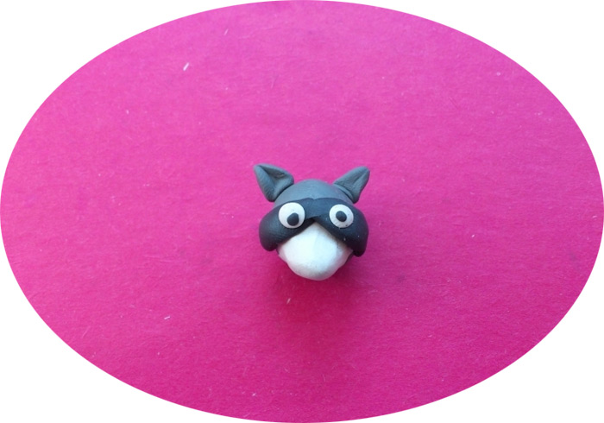
- На кончик носика прикрепите маленький кружок, используя черный пластилин.
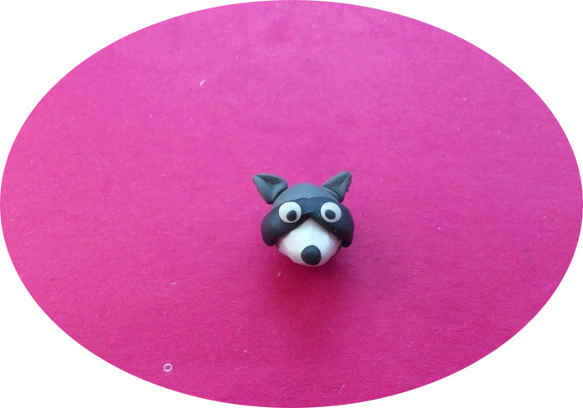
- Раскатайте небольшую колбаску, используя серую основу, наложите полоски черного и белого цвета, таким образом получится хвост животного.
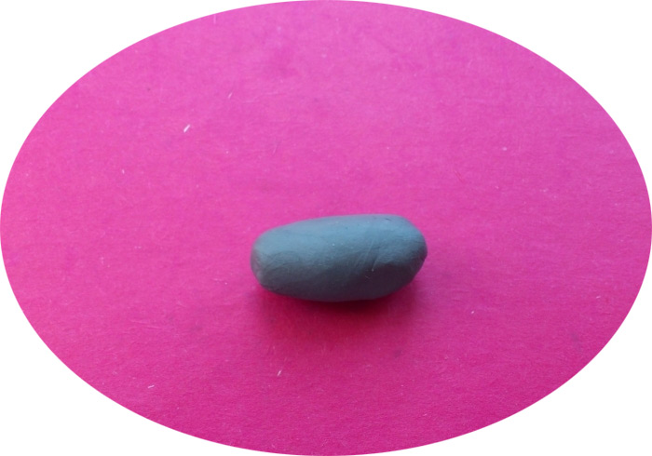
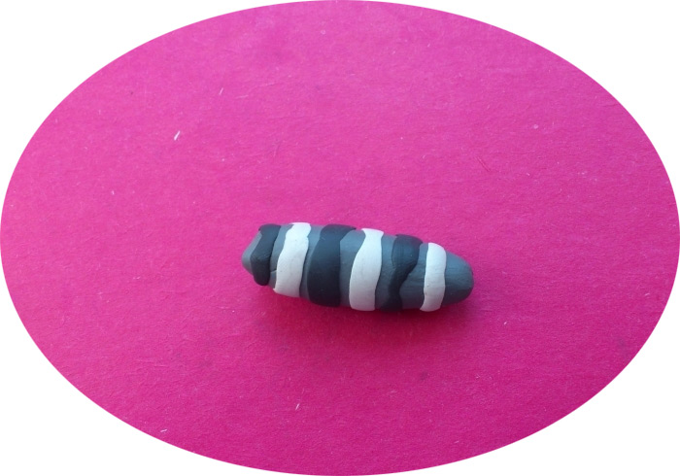
- Сформируйте туловище, лапки, соедините все детальки.
